**Direitos das mulheres e a encontrabilidade da informação no portal da Câmara dos Deputados: perspectivas brasileiras rumo à Agenda 2030 das Nações Unidas**

Carla Maria Martellote Viola 1, Marco André Feldman Schneider 2

1 0000-0002-0895-8163 + PPGCI-IBICT-UFRJ e EMERJ, Rio de Janeiro/RJ-Brasil. viola.carla@gmail.com.

2 0000-0001-5053-9491 + PPGCI-IBICT/UFRJ e UFF; bolsista de produtividade do CNPq, Rio de Janeiro/RJ-Brasil. marcoschneider@ibict.br.

**Tipo de trabalho**: comunicação

**Resumo**

A Agenda 2030 congrega 17 Objetivos do Desenvolvimento Sustentável, dentre os quais iremos tratar das diferenças existentes entre homens e mulheres em todo mundo, e da necessidade de acesso e disseminação da informação. O Brasil é um dos 193 Estados-membros da ONU que se comprometeu a tomar medidas ousadas e transformadoras para promover o desenvolvimento sustentável nos próximos anos. É um plano de ação para as pessoas, o planeta e a prosperidade, que busca fortalecer a paz universal. A partir destas premissas, o objetivo da pesquisa é averiguar se o trabalho desenvolvido pelas/os profissionais da informação e documentação e na arquitetura da informação do portal da Câmara dos Deputados está permitindo a encontrabilidade das informações que auxilie o alcance dos objetivos no que diz respeito aos direitos das mulheres. A metodologia do trabalho se constitui de uma pesquisa de nível exploratório com delineamento bibliográfico. Conclui-se que o portal analisado não possui uma arquitetura da informação plenamente eficaz por conter informações pervasivas e repetidas em quatro ambientes diferentes, não possuindo classificação eficiente que se perfaça na encontrabilidade da informação precisa e efetiva. As/Os profissionais da informação e documentação do portal devem reavaliar a taxonomia enquanto estrutura classificatória para organização do conhecimento, no que tange aos interesses e direitos das mulheres, em atenção aos objetivos descritos na agenda, considerando, ainda, os atributos da Competência em Informação e da Ética em Informação abordados pela Ciência da Informação.

**Palavras-chave:** Direitos das Mulheres; Encontrabilidade da Informação; Arquitetura da Informação, portal da Câmara dos Deputados; Agenda 2030; ODSs.

**Abstract:**

Agenda 2030 brings together 17 Sustainable Development Objectives, among which we will address the differences between men and women around the world, and the need to access and disseminate information. Brazil is one of the 193 UN member states that has undertaken to take bold and transformative measures to promote sustainable development in the coming years. It is a plan of action for people, the planet and prosperity, which seeks to strengthen universal peace. Based on these premises, the objective of the research is to verify if the work developed by the professionals of the information and documentation and in the architecture of the information of the Chamber of Deputies’ portal is allowing the information findability that assists the attainment of the objectives with respect women's rights. The work methodology is an exploratory level research with a bibliographic design. It is concluded that the portal analyzed does not have an information architecture that is fully effective because it contains pervasive and repeated information in four different environments, and does not have an efficient classification that can be used to find the precise and effective information. The information professionals and documentation of the portal should reassess the taxonomy as a classification structure for the organization of knowledge, regarding the interests and rights of women, in accordance with the objectives described in the agenda, considering also the attributes of Information Competence and Information Ethics addressed by Information Science.

**Keywords:** women's rights; Information Findability; Information Architecture; Chamber of Deputies' portal; Agenda 2030; SDGs.

**1 Introdução**

A Agenda 2030 das Nações Unidas reúne 17 objetivos para se alcançar o desenvolvimento sustentável e 169 metas que demonstram a escala e a ambição de uma agenda universal. Os objetivos e metas são integrados, indivisíveis e equilibram as três dimensões do desenvolvimento sustentável: a econômica, a social e a ambiental (ONUBR, 2015).

O processo rumo à agenda de desenvolvimento 2030, cuja implementação teve início a partir de 2015, foi liderado pelos Estados-membros com a participação dos principais grupos e partes interessadas da sociedade civil. A agenda reflete os novos desafios de desenvolvimento e está ligada ao resultado da Rio+20 – a Conferência da ONU sobre Desenvolvimento Sustentável – que foi realizada em junho de 2012 no Rio de Janeiro, Brasil.

A Agenda 2030, que descreve os Objetivos do Desenvolvimento Sustentável (ODSs) e suas metas, evidencia, no objetivo 5, a preocupação mundial com as discrepâncias entre homens e mulheres, descrevendo como finalidade “alcançar a igualdade de gênero e empoderar todas s mulheres e meninas” (ONUBR, 2015).

De acordo com a Organização das Nações Unidas (2015), portal Brasil, com as perspectivas do ODS 5, espera-se: acabar com todas as formas de discriminação contra todas as mulheres e meninas em toda parte; eliminar todas as formas de violência contra todas as mulheres e meninas nas esferas públicas e privadas, incluindo o tráfico e exploração sexual e de outros tipos; eliminar todas as práticas nocivas, como os casamentos prematuros, forçados e de crianças e mutilações genitais femininas; reconhecer e valorizar o trabalho de assistência e doméstico não remunerado, por meio da disponibilização de serviços públicos, infraestruturas políticas de proteção social, bem como a promoção da responsabilidade compartilhada dentro do lar e da família, conforme os contextos nacionais; garantir a participação plena e efetiva das mulheres e a igualdade de oportunidades para a liderança em todos os níveis de tomada de decisão na vida política, econômica e pública; assegurar o acesso universal à saúde sexual e reprodutiva e os direitos reprodutivos, como acordado em conformidade com o Programa de Ação da Conferência Internacional sobre População e Desenvolvimento, e com a Plataforma de Ação de Pequim e os documentos resultantes de suas conferências de revisão; realizar reformas para dar às mulheres direitos iguais aos recursos econômicos, bem como o acesso à propriedade e controle sobre a terra e outras formas de propriedade, serviços financeiros, herança e os recursos naturais, de acordo com as leis nacionais; aumentar o uso de tecnologias de base, em particular as tecnologias de informação e comunicação, para promover o empoderamento das mulheres; adotar e fortalecer políticas sólidas e legislação aplicável para a promoção da igualdade de gênero e o empoderamento de todas as mulheres e meninas em todos os níveis

Em conformidade com tal objetivo, está a atenção com a qualidade da informação. A declaração que introduz a agenda, no item 15, alerta que a disseminação da informação e das tecnologias da comunicação, bem como da interconectividade global, têm um grande potencial para acelerar o progresso humano, para eliminar o fosso digital e para o desenvolvimento de sociedades do conhecimento, assim como a inovação científica e tecnológica em áreas tão diversas como medicina e energia. Também no ODS 16, pretende-se, assegurar o acesso público à informação e proteger as liberdades fundamentais. (ONUBR, 2015).

Nesta perspectiva, a estrutura e a dinâmica das práticas que envolvem a encontrabilidade e arquitetura da informação estão permeadas por artefatos e plataformas digitais, que possibilitam aos cidadãos pesquisas nas instâncias pública e privada. Este novo paradigma é um fenômeno global que afetou diretamente a recuperação, comunicação e o fluxo das informações, fato este que impulsionou estudos em várias áreas científicas a fim de investigar a interdisciplinaridade da informação.

Saracevic (1996, p. 44) alerta que considerando “a explosão informacional, a recuperação da informação tornou-se uma solução bem-sucedida encontrada pela CI [Ciência da Informação] e em processo de desenvolvimento até hoje”. De pronto, a informação precisa ser encontrada e recuperada, esclarecendo que neste momento, os sistemas de recuperação utilizados não mudam o conhecimento, a princípio, sobre esta informação. As/Os profissionais da informação e documentação ou mesmo integrantes da sociedade civil estão diante da existência ou não da informação, da localização e do acesso ou não do documento pesquisado.

Considerando que a gestão das informações na era contemporânea evidencia profundas mudanças no comportamento da sociedade e dos gestores governamentais, influindo diretamente nas atividades sociais, culturais, econômicas e políticas da atualidade, as/os profissionais da informação e documentação têm relevante importância tanto na arquitetura da informação, quanto na encontrabilidade e na recuperação da informação, de forma que informações sejam dispostas em interfaces amigáveis e interativas para acesso social, profissional ou acadêmico.

No que tange à igualdade de gênero e à informação para atender a Agenda 2030, entre outras ações que abrangem a economia, o social e a cultura, está a disseminação de informações que atendam às mulheres quanto a seus direitos. A legislação brasileira está em constante modificação no âmbito legislativo e os trâmites informacionais que envolvem proposições, debates e atualizações são dispostas no portal da Câmara dos Deputados. Estas informações precisam ser encontradas. Para tanto, necessita-se de interfaces amigáveis e interativas na arquitetura da informação do portal da Câmara dos Deputados, tornando-a adequada para a devida encontrabilidade da informação.

Além disso, acredita-se que a análise de atributos e referências sobre informação se torna mais profícua quando tratada por profissionais da informação e documentação que possuem competências específicas para o tratamento de questões relacionadas à arquitetura da informação e à encontrabilidade da informação. Estas/es profissionais reúnem tanto a competência teórica da ciência pura, uma vez que problematizam um assunto sem considerar a imediata aplicabilidade, como também a competência prática da ciência aplicada, para gerir, organizar e acessar documentos visando a conformação das informações para atender a sociedade.

Visando esclarecimentos dos meandros das questões descritas, o objetivo geral deste artigo é averiguar se o trabalho desenvolvido por profissionais da informação e documentação na arquitetura da informação do portal da Câmara dos Deputados está permitindo a encontrabilidade das informações que englobem as proposições e leis que, acessadas, mapeadas e classificadas por cidadãs/ãos, profissionais e estudantes, evidenciam um panorama transparente que tenha a pré-disposição de atender aos objetivos para o desenvolvimento sustentável da Agenda 2030 das Nações Unidas, no que tange à igualdade de gênero e empoderamento de todas as mulheres e meninas e à disseminação da informação. Como objetivos específicos, pretende-se identificar e descrever os canais disponibilizados para acesso a dados/informações digitais pelo portal da Câmara dos Deputados; evidenciar aspectos sobre a arquitetura da informação que permitam ou não o acesso inclusivo, empoderado, plural e equitativo à informação; verificar interfaces que possibilitem a pesquisa pela sociedade.

**2 Metodologia**

A pesquisa é de caráter exploratório, com delineamento bibliográfico para embasamentos teórico e documental sobre encontrabilidade das informações (*findability),* arquitetura da informação, na perspectiva interdisciplinar da Ciência da Informação. Utiliza-se o método dedutivo com abordagem qualitativa para realizar a verificação de particularidades que envolvem a compreensão da informação digital pervasiva. O estudo mapeia e compara as interfaces que disponibilizam informações legislativas no portal da Câmara dos Deputados sobre os direitos das mulheres.

**3 Arquitetura da Informação e Encontrabilidade da Informação**

Os ODSs representam um grande desafio para as/os profissionais da informação e documentação, pois a sociedade tem a necessidade cada vez maior de ser informada sobre as ações que estão sendo propostas e efetivadas para que o Brasil os atinja, assim como as metas propostas pela Agenda 2030. Os ODSs entraram em vigor em 1º de janeiro de 2016 e espera-se que sejam cumpridos até 31 de dezembro de 2030. Entretanto, há a expectativa de que algumas metas, baseadas em acordos internacionais, se cumpram antes do prazo estabelecido.

A Lei de Acesso à Informação (LAI) trouxe um grande avanço na disseminação de informação pública no Brasil, permitindo uma nova realidade para a ‘encontrabilidade da informação’. O termo ‘encontrabilidade’ foi cunhado a partir do termo em inglês ‘*findability*’, foi proposto pelo arquiteto da informação Peter Morville, em 2005, em seu livro *“Ambient Findability: What We Find Changes Who We Become”.*

Segundo Morville (2005, p.4), *findability* serefere à capacidade de uma informação ser encontrada em um ambiente informacional. Considerando a qualidade (ser localizável ou navegável); o grau com o qual um determinado dado é descoberto ou localizado neste ambiente; e, também, o grau no qual esses sistemas suportam a navegação e a recuperação.

Morville (2005) aduz que um dos grandes problemas da web é a *findability* e que a Arquitetura da Informação é parte importante da solução. Também assevera que as tecnologias atuais possibilitam que qualquer coisa seja encontrada, em qualquer lugar, por qualquer um e a qualquer momento.

O tema ‘encontrabilidade da informação’ também foi desenvolvido por Vechiato (2013, p. 9) em sua tese no campo da Ciência da Informação (CI). O autor defende que a encontrabilidade é “um importante elemento que se situa entre os ambientes e sistemas de informação e os sujeitos informacionais, a qual pode ser investigada no âmbito da Ciência da Informação na perspectiva da mediação, visto que esta perpassa os processos que compõem o fluxo infocomunicacional”.

Com efeito, é importante considerar a “dimensão interdisciplinar da área [CI] sem que se perca de vista o seu próprio foco: propiciar o processo comunicacional entre o produtor do conhecimento e aquele que dele se apropria para a geração de um novo conhecimento” (GUIMARÃES, 2008, p. 92). Neste sentido, a ‘encontrabilidade da informação’ está presente nos campos da biblioteconomia e também da comunicação e computação, resultando na produção de conhecimento para cidadãs/ãos, profissionais e estudantes.

A produção de conhecimento aqui investigada será pesquisada e analisada na arquitetura da informação no Portal da Câmara dos Deputados segundo os ensinamentos de Morville e Rosenfeld (2006), que analisam a arquitetura da informação nas estruturas informacionais dos espaços digitais. Na visão destes autores, a arquitetura da informação sustenta as informações que serão compartilhadas em websites e pode ser compreendida como:

• a combinação de cinco sistemas interdependentes: sistema de organização (*organization system*), sistema de rotulação (*labeling system*), sistema de navegação (*navigation system*), sistema de busca (*search system*) e o quinto sistema denominado de tesauros, vocabulários controlados e metadados (*thesauri, controlled vocabularies, and metadata*) em websites e intranets;

• o desenho estrutural de ambientes informacionais compartilhados;

• a arte e a ciência de estruturar produtos de informação e experiências que permitam usabilidade e encontrabilidade.

Além disso, a arquitetura da informação é uma disciplina emergente em uma comunidade profissional focada em trazer princípios de *design* e arquitetura para a paisagem digital.

A investigação sobre os temas considera também o alerta de Capurro (1996) sobre o fato de nossa estrutura de informações ser caracterizada por uma pluralidade de mensagens e mensageiros, em meios aos quais a questão do poder (manipulação, monopólio, desorientação) dentro de uma nova ordem de informação social ainda está aberta.

Neste sentido, Guimarães (2008, p. 92) explica que “aspectos contextuais, ligados à formação e à atuação profissional na área passam a ser também objeto de especial reflexão, notadamente no que tange a competências, habilidade e valores éticos envolvidos”.

**4 Competência em Informação e Ética em Informação**

Desenvolver habilidade e competência no que tange à informação não é tarefa simples. Exige, além do conhecimento de tecnologias e técnicas para o uso da informação, a capacidade de avaliar, de forma crítica, os campos político-sociais e econômicos. Além disto, o profissional que tem acesso e compreende a diversidade de informações, no seio de uma sociedade heterônoma, qualifica a autonomia de sua profissão, que se perfaz na sua própria cidadania e na daqueles com quem o primeiro compartilha as informações.

De acordo com os preceitos da ONU (2015) de igualdade de gênero e dentro das novas perspectivas globais de transparência das informações públicas, é recomendável que as instituições públicas brasileiras concedam as mesmas oportunidades para capacitação de mulheres e homens, promovendo as mesmas condições de acesso às diversas carreiras e funções oferecidas no mercado de trabalho, incluído as que envolvem a CI.

Considerando a realidade brasileira da educação, do trabalho, dos processos políticos, das circunstâncias sociais e das normativas jurídicas permeadas pelas TICs, faz-se necessário ampliar a capacidade perceptiva e sensitiva dos profissionais do campo da CI para análise, com o devido discernimento, das informações oriundas dos ambientes público e privado. Premente que todas/os as/os profissionais da informação e documentação da CI, ou áreas afins, sejam efetivamente competentes em informação em suas especificidades. Este profissional deve possuir habilidades para tratar as mínimas nuances da informação que pretende comunicar, conhecer o público para qual a informação se destina e produzi-la de forma adequado.

Cabe destacar que a noção de Competência em Informação ou Competência Informacional, como fazem referência Vitorino e Piantola (2011, p. 138), “é marcada pela identificação e exploração de uma variedade de paradigmas, os quais a vinculam aos estudos cognitivos, construtivistas e pelo interesse por estudos baseados na esfera do trabalho”.

Schneider; Brisola e Silva Jr. (2017) assinalam que o entendimento sobre Competência em Informação já é abordado pela CI desde 1970, sob a exegese da pedagogia e da biblioteconomia, expandindo-se mais tarde para o uso das redes digitais e das mídias.

Botelho-Francisco (2017, p. 13) acrescenta que de acordo com trabalho desenvolvido pela UNESCO, o profissional competente em informação deve “definir e articular as necessidades de informação, localizar e acessar informações, avaliar as informações, organizar a informação; fazer uso ético da informação; comunicar informações; usar habilidades com as TICs para o processamento de informações”.

Com efeito, a complexa gama de processos individuais e coletivos no trato profissional da competência em informação constrói um campo fértil que deve ser regado pela ética. Nesta acepção, o conceito de ética em informação precisa ser conformado no campo da CI perpassando pela arquitetura da informação, da qual resulta a encontrabilidade da informação.

Segundo Sánchez Vázquez (2014, p. 23), “a ética é a teoria ou ciência do comportamento moral dos homens em sociedade. Ou seja, é ciência de uma forma específica de comportamento humano”. Entende-se então que a ética estuda as atitudes do sujeito, explorando e analisando se os atos praticados são morais ou amorais ou, ainda, se estão dentro do que se pode conceituar como preceitos ético e não ético.

Capurro (2010) aduz que os interesses da ética se cruzam com os das ciências e da sociologia, contudo, diferencia-se deles por sua capacidade de abrir uma lacuna crítica no atual ambiente moral normativo implícito ou explícito.

Logo, é notório que o profissional da informação tenha noção do que é certo ou errado, cabendo às atitudes morais ilustrar suas percepções e ações, enquanto o estudo teórico da ética estrutura os reflexos e as reflexões sobre o fenômeno desenhado e estruturado.

Nesta circunstância, concebe-se que as condutas morais ratificadas por normas, valores e costumes determinam as práticas profissionais e sociais que, perpetradas reiteradamente de forma generalizada e prolongada, resultam em certa convicção de obrigatoriedade.

A partir destas constatações, fica evidente que não se pode traçar preceitos éticos de análise dissociados das informações que permeiam as realidades profissionais concretas.

González de Gómez explica que:

As questões normativas, e especificamente as éticas, estão recebendo nova atenção nos estudos da informação, algumas vezes com temas transfronteiriços que são pertinentes a mais de um campo disciplinar ou a mais de um domínio discursivo. Os estudos sobre a ética, na Ciência da Informação, dialogam com indagações de outras Ciências Humanas e Sociais [...] (GONZÁLEZ DE GÓMEZ, 2017, p. 20).

Assim, a ética em informação está permeando diversos campos, fazendo com que estudos recentes contemplem suas interfaces com a epistemologia, o direito e a política. Em referência a tais perspectivas, Schneider explica que a Organização do Conhecimento

[...] revela seu caráter estratégico decisivo, tanto na cooperação quanto no conflito que perpassam o jogo político, dado o papel capital da informação nas disputas de poder, o que engloba conhecimentos adequados das forças em disputa (seus recursos, fraquezas, projetos), acesso menos ou mais privilegiado a dados econômicos, científicos ou militares, posse de documentos comprometedores do adversário [...] difusão ou silenciamento de mensagens, falsas ou verdadeiras, capazes de mobilizar (ou desmobilizar) amplos contingentes da população, ou mesmo poucos indivíduos situados em posições de força etc. (SCHNEIDER, 2013, p. 63).

Complementando, Schneider; Brisola e Silva Jr. (2017, p. 1) asseveram que “a ética em informação é então uma ética da política, que deve poder cercear o abuso de poder e orientar seu uso responsável, cidadão, no contexto das diversas práticas informacionais”.

Considera-se também a proposta de González de Gómez (2010, p. 160) de reunir produtivamente ética, direito e política: “a ética, porque coloca a dignidade humana como crivo de valorização do valor; a política, porque constrói um ‘nós’ de compromissos abrangentes; o direito, porque dá uma forma positiva às proposições solidárias mas sem força de aplicação das normas éticas e morais”.

Enquanto muitos profissionais dedicam-se intensamente à implementação da ética em informação, outros grupos vêm buscando refutar a ideia que toda informação tratada na rede precisa seguir os preceitos éticos.

**5 Resultados**

Constata-se a existência de diferentes ambientes na arquitetura da informação do portal da Câmara dos Deputados com possibilidades de encontrabilidade de informações semelhantes sobre os Direitos das Mulheres que ora se completam, ora se apresentam conflituosas, exigindo que os dados legislativos disponibilizados sejam confirmados a partir da verificação de autoria das proposições, datas de propositura, tramitação e arquivamento ou conversão em lei.

A arquitetura do portal possui 4 (quatro) categorias: ‘Institucional’, ‘Deputados’, ‘Atividades Legislativas’ e ‘Comunicação’. Possui ainda uma classificação por ‘Temas’, a possibilidade de ‘acessibilidade’, de contato pelo ‘Fale Conosco’ e ainda o ‘Acesso à Informação’ que abrange diversas categorias, classes e subclasses que se repetem nas 4 (quatro) categorias apresentadas na página principal.

Os Direitos da Mulheres estão em tramitação por meio de proposições que foram analisadas em quatro canais/fontes de pesquisas encontrados no Portal da Câmara dos Deputados: ‘Fale Conosco’[1], ‘Dados Abertos’[2], ‘Pesquisa Simplificada/Avançada de Projetos de Leis e outras proposições’[3] e ‘Secretaria das Mulheres’[4] considerando os Objetivos do Desenvolvimento Sustentável os atributos da Competência em Informação e da Ética em Informação abordados pela Ciência da Informação.

**5.1 Fale Conosco**

No portal da Câmara dos Deputados a possibilidade de contato pelo ‘Fale Conosco’ está na Página Inicial.

Este canal de atendimento das demandas das/os cidadã/ãos é gerido pela Ouvidoria Parlamentar que atende as prescrições do Regimento Interno da Câmara dos Deputados (RI).

Figura 1: Fale Conosco

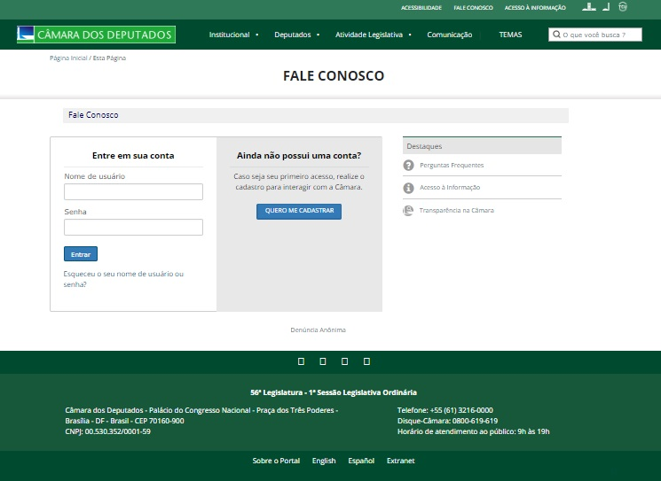

Fonte: BRASIL. Congresso Nacional. Câmara dos Deputados (2019).

De acordo com o Art.21-A, do RI, a Ouvidoria Parlamentar tem a competência de receber, examinar e encaminhar aos órgãos competentes as reclamações ou representações de pessoas físicas ou jurídicas sobre: violação ou qualquer forma de discriminação atentatória dos direitos e liberdades fundamentais; ilegalidades ou abuso de poder; mau funcionamento dos serviços legislativos e administrativos da Casa; assuntos recebidos pelo Portal ‘Fale Conosco’, pelos Correios (Praça dos Três Poderes - Anexo II - Ala C - Sala T-40 - 70.160-900/Brasília - DF) e pelo sistema Disque-Câmara - 0800 619619 de atendimento à população.

Pelo canal ‘Fale Conosco’ disponibilizado pelo Portal da Câmara dos Deputados é possível fazer qualquer questionamento prescrito na LAI, atendendo seu decreto regulamentador.

**5.2 Dados Abertos**

No portal da Câmara dos Deputados a classificação dos ‘Dados Abertos’ está na categoria ‘Institucional’; na classe ‘Transparência’.

A nova versão do serviço Dados Abertos da Câmara dos Deputados disponibiliza dados puros em formatos JSON e XML, e tenta se aderir ao máximo à arquitetura REST. É possível conhecer e experimentar as URLs de acesso aos dados, os parâmetros de *query string* que podem ser aplicados para filtrar e selecionar resultados, e as estruturas de dados que são retornadas. Além do método HTTP GET e HEAD com qualquer dos serviços.

Figura 2: Dados Abertos

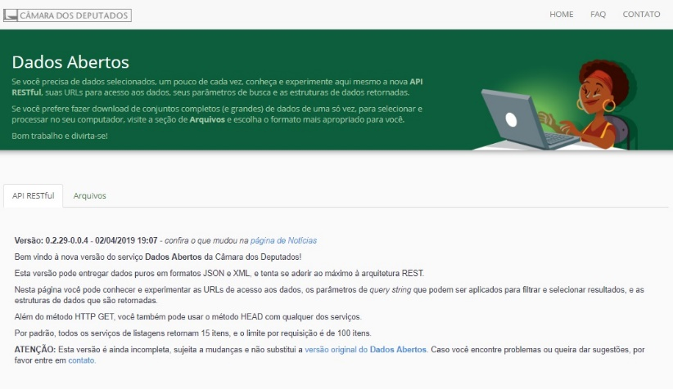

Fonte: BRASIL. Congresso Nacional. Câmara dos Deputados (2019).

Por padrão, todos os serviços de listagens retornam 15 itens, e o limite por requisição é de 100 itens.

**5.3 Pesquisa Simplificada/Avançada**

No portal da Câmara dos Deputados a classificação da ‘Pesquisa Simplificada/Avançada’ está na categoria ‘Atividade Legislativa’.

A ‘Pesquisa Simplificada’ permite pesquisar pelos seguintes filtros: 'Palavra ou expressão de busca': argumento textual a ser buscado. Exemplo: LDB ou Lei de diretrizes e bases da educação. A pesquisa textual abrange os seguintes campos: ‘Assunto’, ‘Tipo de Proposição’, ‘Número’, ‘Ano’, ‘Autor’ e ‘Em tramitação – Todas – Sim – Não’.

No caso de pesquisa de expressões no campo de Assunto, o resultado seguirá o seguinte padrão: Fundo de garantia - retorna os registros que contenham as palavras Fundo, de e garantia, independentemente da posição que apareçam no texto pesquisado; “Fundo de garantia” (com aspas duplas) - retorna os registros que contenham as palavras Fundo, de e garantia juntas; Requer* - retorna os registros que iniciem com a palavra Requer, tais como - Requerimento, Requerido, Requeridas, etc; *quer - retorna os registros que terminem com a palavra quer, tais como Requer, Qualquer, Quaisquer, etc; 'Tipo de norma': tipo de norma (lei ordinária, decreto, medida provisória, etc.).

Figura 3: Pesquisa Simplificada

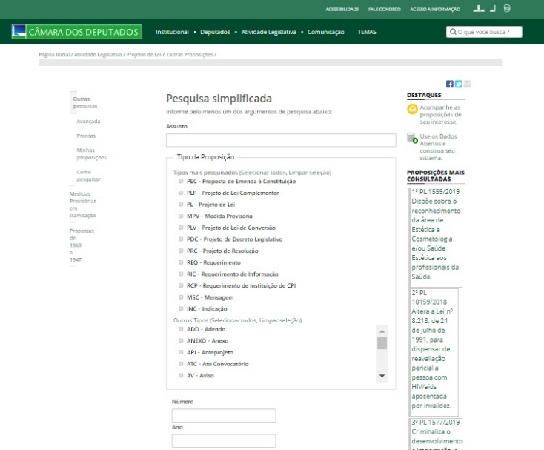

Fonte: BRASIL. Congresso Nacional. Câmara dos Deputados (2019).

A ‘Pesquisa Avançada’ permite usar um ou vários tipos de filtro para encontrar resultados específicos. Inicialmente, escolhe-se o ‘Tipo de Proposição’, depois as opções ‘Número, ‘Ano’, ‘Recebida no Órgão’, Data de Apresentação – Inicial – Final’, Situação: ‘Em tramitação – Todas – Sim – Não’, ‘Situação atual’ ‘No órgão’, ‘Assunto’: ‘Todas estas palavras’ – ‘Exatamente esta palavra ou expressão’ – ‘Qualquer uma destas palavras’ – ‘Nenhuma destas palavras’, ‘Onde procurar’: ‘Ementa’ – ‘Indexação’ – ‘Inteiro teor’, ‘Autor’: ‘Tipo’ – ‘Autor’ – ‘Partido do Autor’ – ‘UF do Autor’, ‘Relator’: ‘Nome do Relator’ – ‘Partido do Relator – ‘UF do Relator’ – No Órgão: ‘Período’ – ‘Data Inicial’ – ‘Data Final’, ‘Tramitação’: ‘Expressão textual’ – ‘No órgão’ – ‘Período’ – ‘Data Inicial’ – ‘Data Final’.

**5.4 Proposições sobre a mulher na Secretaria da Mulher**

No portal da Câmara dos Deputados a classificação das ‘Proposições sobre a mulher na Secretaria da Mulher’ está na categoria ‘Institucional’, na classe ‘Papel e estrutura’, na subclasse ‘Secretarias’.

A pesquisa permite os seguintes filtros: ‘Todas’, ‘Projeto de Lei (PL)’, ‘Projeto de Lei Complementar (PLP)’, ‘Medida Provisória (MPV)’, ‘Proposta de Emenda à Constituição (PEC)’, ‘Projeto de Decreto Legislativo (PDC)’ e ‘Projeto de Resolução (PRC)’.

Figura 4: Proposições sobre a mulher na Secretaria da Mulher

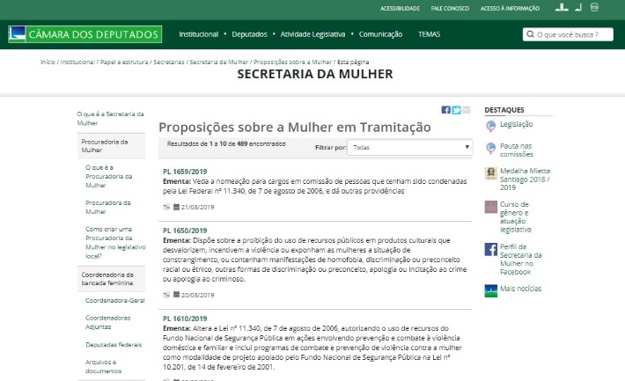

Fonte: BRASIL. Congresso Nacional. Câmara dos Deputados (2019).

**6 Conclusão**

Identifica-se inconsistências na indexação das proposições e divergências nas informações disponibilizadas, dificultando o exercício das transparências ativa e passiva apregoadas pela LAI.

Os menus das páginas internas, com taxonomias diferenciadas representando o mesmo conteúdo, prejudica a qualidade da arquitetura da informação, impossibilita a adequada encontrabilidade da informação, obstaculizando o alcance dos objetivos evidenciados nessa pesquisa que são preceituados na Agenda 2030.

Alcançar a igualdade de gênero não é apenas um direito humano fundamental, mas a base necessária para a construção de um mundo pacífico, próspero e sustentável. O esforço de alcance do ODS 5 é transversal à toda Agenda 2030 e reflete a crescente evidência de que a igualdade de gênero tem efeitos multiplicadores no desenvolvimento sustentável.

Corrobora o ODS 16 com a pretensão de promover instituições fortes, inclusivas e transparentes, a manutenção da paz e o respeito aos direitos humanos baseados no Estado de direito para o desenvolvimento humano sustentável, assegurando o acesso público à informação e protegendo as liberdades fundamentais, em conformidade com a legislação nacional e os acordos internacionais, é uma das metas do, que pretende

Por isso, dependendo da escolha entre as quatro interfaces apresentadas, os dados recuperados com os mesmos parâmetros de busca resultam em informações diferentes, prejudicando a encontrabilidade da informação sobre os Direitos das Mulheres debatidos na Câmara dos Deputados.

As/Os profissionais da informação e documentação do portal aplicam uma taxonomia conflituosa, enquanto estrutura classificatória, para a organização do conhecimento no que tange aos interesses e direitos das mulheres, que não atende aos Objetivos do Desenvolvimento Sustentável e termina por negligenciar os atributos da Competência em Informação e da Ética em Informação abordados pela Ciência da Informação.

Este artigo, de forma alguma, pretende esgotar as ilações decorrentes das questões abordadas, mas sim apresentar uma contribuição para se pensar a Encontrabilidade dos Direitos das Mulheres debatidos na Câmara dos Deputados, a Arquitetura da Informação do portal, os conceitos de Competência em Informação e Ética em Informação, agregando questões sociais e jurídicas relacionadas à informação como instrumentos-chave para a mulher superar os obstáculos que as perseguem desde a antiguidade.

**7 Referências**

BOTELHO-FRANCISCO, R. E (jan./jul. 2017). Literacias emergentes em contextos digitais. **Revista Brasileira de Biblioteconomia e Documentação**. São Paulo, v. 13, n. especial, p. 4-26.

BRASIL. **Portal da Câmara dos Deputados**. Disponível em: http://www.camara.leg.br/. Acesso em: 10 jan. 2019.

CAPURRO, Rafael. (1996). On the Genealogy of Information. In: KORNWACHS, K.; JACOBY, K. (Eds.). **Information: New questions to a multidisciplinary concept**. Berlin, Germany: Akademie Verlag.

______. (2010).Perspectivas em ética da informação: acerca das premissas, das questões normativas e dos contextos da reflexão. In. FREIRE, Gustavo Henrique de Araújo (Org.) **Ética da Informação, Conceitos, Abordagens, Aplicações**, João Pessoa: Ideia. p. 147-163.

GONZÁLEZ DE GÓMEZ, M. N. (2010) Perspectivas em ética da informação: acerca das premissas, das questões normativas e dos contextos da reflexão. In. FREIRE, Gustavo Henrique de Araújo (Org.) **Ética da Informação, Conceitos, Abordagens, Aplicações**. João Pessoa: Ideia. p. 147-163.

______. (2017). Reflexões sobre ética da informação: panorama contemporâneo. GONZÁLEZ DE GÓMEZ, Maria Nélida; CIANCONI, Regina de Barros (Orgs.). Ética da informação: perspectivas e desafios. Rio de Janeiro: Editora Garamond: Niterói: PPGCI/UFF, Cap. 1, p. 19-44.

GUIMARÃES, J. A. C. (jan./jun. 2008). A dimensão teórica do tratamento temático da informação. **Revista Ibero-americana de Ciência da Informação** (RICI), v.1 n.1, p.77-99.

MORVILLE, P. (2005). **Ambient findability**. Sebastopol O’eally.

Organização das Nações Unidas Brasil - ONUBR. (out. 2015). **Transformando o nosso mundo**: a agenda para o desenvolvimento sustentável de 2030. Disponível em: https://nacoesunidas.org/pos2015/agenda2030/. Acesso em: 23 jan. 2019.

SANCHEZ VAZQUEZ, A. (2014) **Ética**. Rio de Janeiro: Editora Civilização Brasileira.

SARACEVIC, T. (jan./jun. 1996). Ciência da informação: origem, evolução e relações. **Perspectivas em Ciência da Informação**, Belo Horizonte, v. 1, n. 1, p. 41-62.

SCHNEIDER, M. (2013). Ética, política e epistemologia: interfaces da informação. In: ALBAGLI, Sarita (Org.). **Fronteiras da Ciência da Informação**. Brasília: Ibict, p. 57-77.

SCHNEIDER, M; BRISOLA, A. e SILVA Jr., J. F. (2017). Competência Crítica em Informação, Ética Intercultural da Informação e Cidadania Global na era digital: fundamentos e complementaridades. In: ENCONTRO NACIONAL DE PESQUISA EM CIÊNCIA DA INFORMAÇÃO, 18, 2017. **Anais...**UNESP: Marília.

VECHIATO, F. L. (2013). **Encontrabilidade da informação**: contributo para uma conceituação no campo da Ciência da Informação. 2013. 206 f. Tese (Doutorado em Ciência da Informação) – Faculdade de Filosofia e Ciências, Universidade Estadual Paulista, Marília.

VITORINO, E. V.; PIANTOLA, D. (jan./abr., 2011). Dimensões da competência informacional (2). **Ci. Inf.**, Brasília, DF, v. 40 n. 1, p.99-110.

1. BRASIL. Congresso Nacional. Câmara dos Deputados. **Fale Conosco**. Disponível em: <https://camara.custhelp.com/app/utils/login_form/redirect/home> Acesso em: 13 fev. 2019.
2. Idem. Idem. Idem. **Dados Abertos***.* Disponível em: <https://dadosabertos.camara.leg.br/swagger/api.html> Acesso em: 13 fev. 2019.
3. Idem. Idem. Idem. **Pesquisa Simplificada/Avançada.** Disponível em: <https://www.camara.leg.br/buscaProposicoesWeb/pesquisaSimplificada> Acesso em: 13 fev. 2019.
4. Idem. Idem. Idem. **Secretaria das Mulheres**. Disponível em: <http://www2.camara.leg.br/a-camara/estruturaadm/secretarias/secretaria-da-mulher/proposicoes-sobre-a-mulher/todas> Acesso em: 13 fev. 2019.